**Всероссийский конкурс «Юные техники и изобретатели»**

Номинация: **Освоение космоса и воздушного пространства**

**МЕТЕОРНОЕ ВЕЩЕСТВО И КЛИМАТ ЗЕМЛИ**

**Автор:**

Пронькин Михаил Дмитриевич,

обучающийся творческого объединения

«Экология космоса»

**Научный руководитель:**

Муртазов Андрей Константинович,

педагог дополнительного образования

**Образовательное учреждение:**

ОГБУ ДО «Рязанский центр творчества»

**Рязань 2016 г.**

**Содержание**

Аннотация………………………………………………………….….…..………3

Введение……………………………………………………………………..….…4

Глава I. Метеорное вещество и его воздействие

на биосферу………………………………………….…………………………….7

* 1. Основные метеорные потоки в районе

…..земной орбиты ………………………………………………….…….…7

1.2 Воздействие метеорных потоков на околоземное пространство и биосферу Земли………..…………………………………………………...11

Глава II. Модели поглощения света

в Солнечной системе………………………………………………..…………...14

2.1 Модель экранирования солнечного излучения………….………….14

2.2 Модель поглощения солнечного излучения

метеорным веществом…………………………………………………...16

2.3. Модель ядер конденсации…………….……………………………..19

Заключение……………………………………………………………………….24

Литература……………………………………………………………………….25

**Аннотация**

Метеороиды, попадающие в околоземное пространство, воздействуют на космическую технику и космонавтов, оказывают влияние на его состояние и объекты биосферы.

В данной работе рассмотрены процессы, связанные с существованием в околоземном пространстве космического мусора естественного происхождения.

Показано, что присутствие здесь метеорного вещества является одним из достаточно значимых экологических факторов, влияющим на глобальную температуру Земли.

Проанализированы различные модели, описывающие поглощение света метеорными частицами.

Проведенные нами оценки показали, что современные концентрации метеорного вещества в Солнечной системе невысоки и не могут оказать существенно заметного воздействия на климатические параметры Земли.

**Введение**

В последние годы стало очевидно, что метеорное вещество, попадающее в околоземное космическое пространство, может воздействовать на космическую технику и космонавтов, оказывать влияние на его состояние и объекты биосферы.

Это стало одной из причин внимания к проблемам экологии, связанным с процессами, которые создают естественный мусор в околоземном пространстве.

Естественный мусор – межпланетная пыль, - в настоящую эпоху образуется в результате захвата межзвездного вещества, распада комет и дробления астероидов.

Распад комет и дробление астероидов являются основным фактором и оба процесса, несомненно, играют роль в пополнении межпланетной пыли.

При приближении кометы к Солнцу летучие вещества начинают испаряться, а тугоплавкие частицы, вкрапленные в ледяное ядро, освобождаясь, увлекаются потоками газа, давая начало формированию метеорного роя. В дальнейшем под действием притяжения планет первоначальный тонкий метеорный рой расширяется и постепенно рассеивается в пространстве, пополняя запасы межпланетной пыли.

Дробление астероидов происходит при их столкновении с метеороидами и друг с другом.

При распаде комет образуются, в основном, рыхлые метеорные тела плотностью меньше 1 г/см3; в процессе дробления астероидов возникают более плотные тела средней плотностью 3,8 г/см3.

По различным данным в среднем в атмосферу Земли попадает 10-12 т/с метеорного вещества. При средней скорости метеоров относительно Земли 50 к*м*/сих кинетическая энергия составляет до 1,51010 Дж/с*.* Эта энергия распределяется между тремя процессами: нагреванием, свечением и ионизацией в соотношении 104:102:l. Она расходуется главным образом, а может быть и полностью, на нагревание, являясь одной из второстепенных составляющих теплового баланса атмосферы.

Плотность потока малых тел Солнечной системы, проходящих через ОКП, представлена на рис. 1 (*Багров и др., 2003*). Наиболее мелкие из них создают явление метеоров в атмосфере и наблюдаются оптическими и радиолокационными методами.

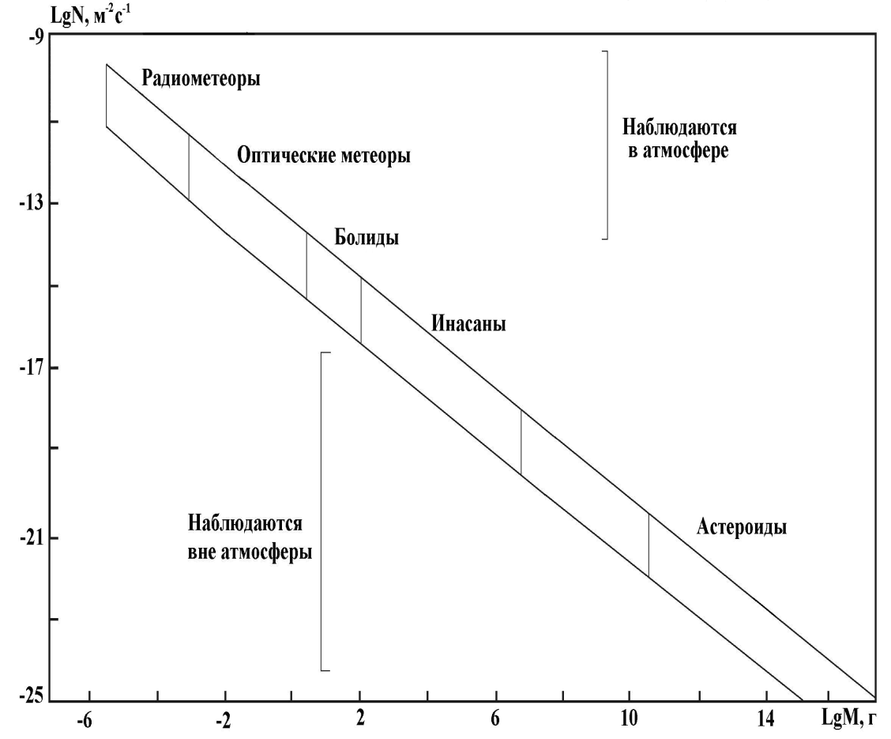

Рис. 1. *Поток тел естественного происхождения в ОКП*

На астрономической обсерватории Рязанского государственного университета имени С.А. Есенина разработана широкоугольная оптическая ПЗС–система для мониторинга загрязнения околоземного пространства опасным космическим мусором.

Нами с помощью этой системы проводился оптический мониторинг ярких метеороидов (с размерами более 1 мм) в потоке Персеиды в 2007-2012 гг. (*Муртазов, 2011; Murtazov, 2012*).

Кроме того, нами проводился визуальный мониторинг метеорных потоков с целью оценки общего содержания метеорного вещества в околоземном пространстве.

В данной работе рассмотрены процессы, связанные с существованием в околоземном пространстве космического мусора естественного происхождения. Показано, что присутствие здесь метеорного вещества является одним из достаточно значимых экологических факторов, влияющим на глобальную температуру Земли.

Проанализированы различные модели, описывающие поглощение света метеорными частицами.

**Глава I**

**Метеорное вещество и его воздействие на биосферу**

**1.1 Основные метеорные потоки в районе земной орбиты и способы их наблюдения**

Орбиту Земли ежегодно пересекают несколько десятков метеорных потоков, состоящих из тел малого размера: менее 0,1 см – пылевой составляющей и от 0,1 см до 100 м – метеороидов. В настоящее время известно около 20 главных метеорных потоков с часовыми числами 20-140 метеоров в час. Кроме них выделяют до 6000 малых метеорных потоков или ассоциаций.

Радианты спорадических метеоров имеют неравномерное распределение на небесной сфере. Здесь различаются шесть основных областей направлений прихода метеорных тел на Землю. Плотность потока спорадических метеороидов колеблется в весьма широких пределах, появление их практически непредсказуемо.

Для представления распределения метеорного вещества в ОКП разработан целый ряд моделей: ГОСТ 25645.128-85 «Вещество метеорное», модель пространственного распределения; Engineering meteoroid models for ESA (*Grűn et al., 1993*); NASA90 model (*Anderson*, *1991*); NASA93 model (*Divine, 1993*); METEM (*Garrett, 1999*); ORDEM2000, или модель NASA96 (*Kessler et al.*, *1996*); MASTER (*Sdunnus*, *1995*), а также множество их обновлений после 2000 года (*Муртазов, Багров, 2013*).

Стандарт ГОСТ 25645.128-85, действующий с 1987 г., устанавливает модель пространственного распределения метеорных тел массой 10-6 - 102 г в плоскости эклиптики до расстояний ~106 км и тел массой 10-9 – 10-6 г в пределах 200 – 1000 км от Земли.

Плотность потока спорадических метеорных тел в геоцентрической и гелиоцентрической системе координат *N(m, v, ,)* определяется как

 (1)

где *N(m)* – усредненная за год плотность потока спорадических метеорных тел массой большей *m*, м-2с-1; *P(v)* – условное распределение скоростей спорадических метеорных тел при фиксированном значении **, скм-1; *P(, )* – двумерное распределение плотности радиантов спорадических потоков, град-2 (плотность вероятности появления метеорных тел в направлении *, * во всем интервале скоростей и масс); *v* – скорость спорадического метеорного тела, кмс-1.

В геоцентрической системе координат *v=v* - внеатмосферная скорость метеорного тела. В гелиоцентрической системе координат *v=vh* – гелиоцентрическая скорость метеорного тела; ** - угол между вектором скорости спорадического метеорного тела *v* и вектором, противоположном вектору орбитальной скорости Земли *vЗ* (град); ** - измеряется от плоскости эклиптики в направлении от Солнца к северному полюсу эклиптики, -180** +180.

Средняя за год плотность потока спорадических метеорных тел в ОКП *N(m)* массой больше *m* вычисляется как

, (2)

где *N(m0)* – плотность потока метеорных тел массой больше *m*, м-2с-1 (4ср)-1; *S* – показатель распределения тел по массе.

Для спорадических метеорных тел *S*=2,2. Для тел, принадлежащих метеорным потокам, *S*=1,8 и *m0*=10-3 г.

Первоначально стандарт использовался для расчетов при определении условий функционирования технических устройств в околоземном пространстве.

В таблице 1 приведены данные об основных метеорных потоках, орбиту которых Земля пересекает в течение года (*Бабаджанов, 1987*).

Данные о содержании метеороидов в потоках являются усредненными. Это обусловлено большой неравномерностью распределения частиц в роях, тогда как в моделях частицы считаются распределенными равномерно. В реальности неравномерность потока метеороидов растет с размерами метеороидов. Существуют некоторые несистематизированные данные о содержании в ряде потоков метровых и декаметровых тел.

Таблица 1

Основные метеорные потоки в районе земной орбиты

|  |  |  |  |  |
| --- | --- | --- | --- | --- |
| Поток | Период  активности | Скорость *v*/*vh*  км/с | Плотность потока,  м-2с-1 | Пространственная  плотность,  км-3 |
| Квадрантиды | 1-4.01 | 41/38 | 2410-12 | 4410-9 |
| Лириды | 19-24.04 | 48/41 | 610-12 | 810-9 |
| -Аквариды | 1-8.05 | 66/39 | 810-12 | 710-9 |
| Ариэтиды дневной | 22.05-02.07 | 39 | 1610-12 | 3010-9 |
| дзета-Персеиды (дневной) | 20.05-05.07 | 27 | 1010-12 | 1810-9 |
| Персеиды | 15.07-25.08 | 60/42 | 810-12 | 1510-9 |
| Тауриды | 15.09-1.12 | 30 |  | 2810-9 |
| Дракониды  1933  1946 | 8-10.10 | 50 |  | 1,810-4  3,610-4 |
| Ориониды | 18-26.10 | 66/42 | 1410-12 | 110-9 |
| Леониды  1866 | 14-20.11 | 72/41 | 210-12 | 110-9  810-7 |
| Геминиды | 7-15.12 | 36/34 | 1310-12 | 13210-9 |
| Спорадические метеоры |  | 11,2-72 |  | 1,110-6-1,210-5 |

Считая потоки метеороидов вблизи Земли и Луны одинаковыми, можно оценить значения потока у Земли по данным исследований лунной поверхности.

На рис. 2 кривая 1 и точки 2 представляют обобщения различных серий наземных и космических наблюдений и характеризуют поток микрометеороидов с массами приблизительно от 10-17 до 102 г. Распределение 3 представляет собой обобщенный анализ данных, полученных по степени метеоритной эрозии доставленных на Землю образцов лунных поверхностных пород. Результаты пассивного сейсмического эксперимента, проведенного на лунной поверхности по программе КК «Аполлон», позволили оценить поток метеоритного вещества, реально выпадающего на Луну. Полученная по этим данным зависимость представлена на рис. 2 распределением 4. Зарегистрированный поток оказался в 10 – 1000 раз меньшим, чем прогнозируемый по наземным наблюдениям. Более поздние по времени данные, полученные с помощью пассивного сейсмического эксперимента, относящиеся к потоку с интервалом масс частиц от 103 до 105 г показаны распределением 5.

Эти данные иллюстрируют реальные и достаточно большие отклонения в значениях плотности потоков метеороидов от модельных расчетов (1), (2).

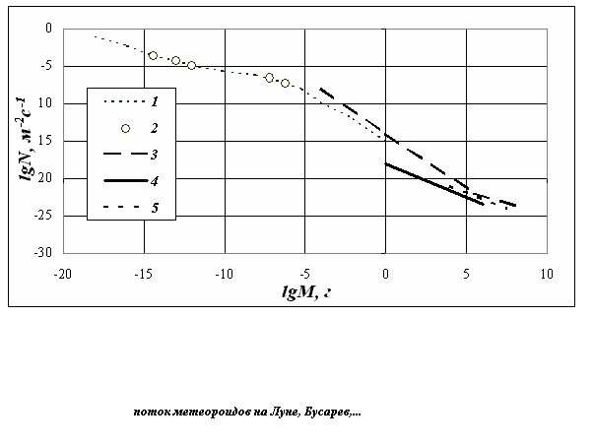

Рис. 2. *Распределение по массам выпадающих на лунную*

*поверхность частиц.* По вертикальной оси отложен логарифм числа частиц, выпадающих на площади в 1 м2 за секунду *(Бусарев и др., 2007)*

В дополнение к этой, в других моделях рассматривается целый ряд дополнений и уточнений, например, эффект затенения метеорного потока Землей и эффект ее гравитационной фокусировки, временной профиль метеорного потока, есть ряд особенностей в моделях потоков (*Муртазов, Багров, 2013*)*.*

**1.2** **Воздействие метеорных потоков на околоземное пространство и биосферу Земли**

Воздействие метеорного потока на околоземное пространство, атмосферу и, в конечном итоге, на Землю определяется его шириной, скоростью метеоров относительно Земли и числом крупных объектов в потоке.

Метеороиды представляют заметную опасность для искусственных спутников Земли и пилотируемых космических кораблей и станций. Опасными уже являются тела, имеющие диаметр выше 1 мм. Для сравнения, кинетическая энергия 1-мм частицы потока Персеиды, имеющей скорость относительно Земли 60 км/с, более чем на порядок превосходит кинетическую энергию 9-мм пули.

Вдоль траектории пролета метеороида образуется электронно-ионный след в виде цилиндрической трубки, которая постепенно расширяется. Метеор с начальной скоростью 40 км/с создает на высоте 95 км след с начальным радиусом 1 м. Такой ионизированный хвост образуется вдоль всей траектории и постепенно расширяется. Чаще всего он невидим, но для ярких метеоров и болидов наблюдается визуально и является источником радиоволн слабой интенсивности.

Плазма метеорного следа при температуре свыше 2000 К излучает энергию не только в оптическом, но и большей частью в радиодиапазоне с частотами в десятки кГц.

При пролете метеора в зоне ионосферного слоя *E* образуется полоса повышенной ионизации. Хорошее отражение радиоизлучения от плазмы метеорных следов дает возможность организации дальней MS (Meteor Scatter) связи в УКВ-диапазоне в периоды действий основных метеорных потоков.

Если метеоров достаточно много, например, в июле-августе, когда действует сразу несколько потоков, говорят о появлении спорадического ионосферного слоя *ES*. Ночью, когда Земля экранирует это излучение и общая ионизация в слое *Е* снижается на два порядка, спорадический слой *ES* уверенно выявляется.

Ввиду неравномерности пролета метеороидов через земную атмосферу в слое *ES* создаются квазипериодические пульсации электромагнитного поля, преимущественно с инфразвуковыми частотами.

Современная биология указывает на важность исследований воздействий электромагнитных полей инфразвуковых частот малой интенсивности на живые организмы.

Частоты биоритмов человеческого организма лежат, главным образом, в инфразвуковой и суперинфразвуковой области. Биотоки мозга имеют выделенные резонансные частоты: альфа-ритм – 8–13 Гц; бета–ритм – 14–30 Гц; гамма-ритм – более 30 Гц; тэта-ритм 4-7 Гц; дельта–ритм - 1,5-3 Гц. Период глотательных движений составляет ~4 с, цикл сердечной деятельности – 0,8 с, период вдоха-выдоха – около 6 с, период, соответствующий частоте распространения нервных импульсов – около 0,02 с, средний период изменения биотоков в мышцах – 0,03 с.

Возникновение наблюдаемых в спектре радиошумов ионосферы во время интенсивных метеорных потоков Персеиды, Леониды, Геминиды, Ориониды низкочастотных спектральных линий с характерными частотами, составляющими несколько десятков Гц, обусловлено модуляционным возбуждением электромагнитными волнами пылевых звуковых возмущений на высотах 80 – 120 км.

Возбуждение пылевых звуковых возмущений во время интенсивных метеорных потоков 1) приводит к генерации инфразвуковых колебаний, которые в диапазоне частот от нескольких десятых до нескольких десятков Гц у поверхности Земли могут превалировать над инфразвуковыми колебаниями от других источников; 2) приводит к формированию на высотах 110 – 120 км акустико–гравитационных вихревых структур. В результате, во время интенсивных метеорных потоков оказывается возможным усиление относительной интенсивности зелёного излучения ночного неба.

На рис. 3 представлено распределение давления инфразвуковых колебаний у поверхности Земли от различных источников. Кривая 7 характеризует инфразвуковые колебания, происхождение которых связано с существованием пылевых звуковых волн в нижней ионосфере Земли во время метеорных потоков. Для частот от нескольких десятых до нескольких десятков Гц генерация инфразвуковых колебаний пылевыми звуковыми возмущениями во время метеорных потоков Персеиды, Леониды, Геминиды, Ориониды может быть наиболее важным источником инфразвука у поверхности Земли.

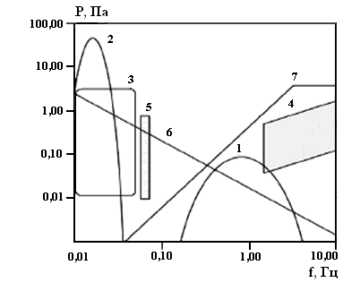

Рис. 3. *Распределение инфразвуковых*

*колебаний у поверхности Земли от различных источников*

Таким образом, присутствие в околоземном пространстве метеороидов оказывает влияние на его состояние и, как показывают современные исследования, является одним из достаточно значимых экологических факторов.

**ГЛАВА II**

**Модели поглощения света в Солнечной системе**

**2.1 Модель экранирования солнечного излучения**

Температура планеты определяется уравнением теплового баланса, связывающего поток энергии от Солнца к планете и поток энергии, излучаемой планетой.

Используя значение солнечной постоянной, и не учитывая энергию недр планеты, ее температуру можно оценить из выражения теплового баланса

 (3)

в котором *I0* – солнечная постоянная, то есть энергия, получаемая единицей поверхности планеты от Солнца на расстоянии, соответствующем значению большой полуоси ее орбиты. Для Земли *I*🞊=(1367±3) Вт*м-2.

Отсюда, температура планеты весьма сильно зависит от изменения альбедо *dA*. На рис. 4 представлена эта зависимость

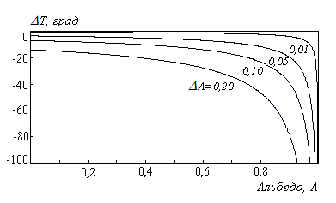

Рис. 4. *Изменение температуры Земли ΔT в функции изменения*

*ее альбедо ΔA.*

Так, при увеличении альбедо Земли с 0,30до 0,40 (*dA=0,1*) ее температура уменьшится на *dT*≈9,2°, что уже может привести к катастрофическим экологическим последствиям.

В случае попадания Земли в метеорный поток за альбедо можно принять отношение ее площади, перекрываемой частицами потока, к площади без частиц, *A=S/S0*.

По условиям задачи можно считать, что частицы метеорного потока не перекрывают друг друга, не поглощают и не преломляют, а только отражают падающее на них излучение (альбедо каждой частицы равно 1). Общая площадь всех частиц *S=sN*, где *N* – число частиц на пути излучения, *s=πr2* – площадь одной частицы, *r* – ее радиус.

В метеорной астрономии число частиц в метеорном потоке определяется его пространственной плотностью *n*, км-3.

В этом случае изменение альбедо определится как

dA = p2nh 0 < dA < 1-A, (4)

где *n* – пространственная плотность потока, *h* – его ширина.

Пример: для частиц радиусом 1 мм и времени действия потока 1месяц (*h*≈8*1010 м) полное перекрытие потоком солнечного света достигается при объемной плотности потока *n*≈3,8*10-6 м-3=3,8*103 км-3. В этом случае небо для наблюдателя на Земле станет практически черным, а часовое число падающих метеоров на нем составит ~1012.

В табл. 2 приведены результаты расчетов уменьшения температуры Земли во время действия основных метеорных потоков (*Муртазов, 2007*) считая, что все метеоры этих потоков имеют радиус 1 мм (то есть являются опасными для космических аппаратов) и что планета перекрывается всем потоком.

Таблица 2

# Основные метеорные потоки в районе земной орбиты и вызываемое ими уменьшение температуры Земли

|  |  |  |  |  |  |
| --- | --- | --- | --- | --- | --- |
| Поток | **Период**  **активности** | **Визуальное**  **часовое число**  **в максимуме** | **Скорость**  **относительно**  **Земли, км/с** | **Средняя плотность,**  **км-3** | **Снижение температуры, К** |
| Квадрантиды | 1-4 января | 50 | 41 | 44*10-9 | 3*10-11 |
| Лириды | 19-24 апреля | 5 | 48 | 8*10-9 | 4*10-11 |
| η-Аквариды | 1-8 мая | 20 | 66 | 7*10-9 | 4*10-11 |
| Персеиды | 15 июля-25 авг. | 60 | 60 | 15*10-9 | 4*10-10 |
| Тауриды | 15 сент.-1 дек. | (5) | 30 | 28*10-9 | 1,5*10-9 |
| Дракониды, 1933 1946 | 8-10 октября | до 5*103  3*104 | 50 | 1,8*10-4  3,6*10-4 | 2,6*10-7  5,2*10-7 |
| Ориониды | 18-26 октября | 20 | 66 | 1*10-9 | 7*10-12 |
| ЛеонидыЛеониды, 1866 | 14-20 ноября | (5) | 72 | 1*10-9  8*10-7 | 5,5*10-12  4,6*10-9 |
| Геминиды | 7-15 декабря | (5) | 72 | 132*10-9 | 7*10-10 |

Эти результаты наглядно показывают, что ни один метеорный поток не перекрывает солнечное излучение настолько, чтобы хоть как-то заметно изменить глобальную температуру Земли.

**2.2 Модель поглощения солнечного излучения метеорным веществом**

Ниже произведена оценка уменьшения величины солнечной постоянной в случае, если Солнечная система попадает в плотное облако космической пыли.

Здесь

$T={\left[\frac{1}{4σ}\left(1-A\right)I\right]}^{0.25}$, (5)

а *I* в случае наличия поглощающей материи между Землей и Солнцем определяется из закона Бугера

$I=I_{⨀}∙e^{-ka}$, (6)

где *а*=1 а.е. – большая полуось земной орбиты, *k* – коэффициент поглощения излучения пылевой материей в оптическом диапазоне спектра.

В современных условиях при значении *I*🞊=1367 Вт/м2, альбедо Земли *А*=0,36 и отсутствии парникового эффекта средняя глобальная температура Земли *Т0*=255 К, реально при наличии парникового эффекта – *Т*=288 К.

Если коэффициент поглощения солнечного излучения пылевым облаком в Солнечной системе составит величину *k*=1 (а.е.)-1, то солнечная постоянная для Земли уменьшится в *e* раз, до *I*=502,6 Вт/м2, и температура на планете значительно уменьшится: $T=\frac{Т_{0}}{e^{0.25}}$ ≈198 К =-75 С. Даже при наличии парникового эффекта, повышающего среднюю глобальную температуру Земли на ≈33° С, она останется отрицательной Т=-42° С. Такое падение температуры приведет к глобальной экологической катастрофе и, скорее всего, к исчезновению жизни.

При этом Солнце станет слабее всего на одну звездную величину, его видимый блеск составит

$m=m_{⨀}+2.5\log{\frac{I_{⨀}}{I}}=m_{⨀}+2.5\log{e=-25,7}$, (7)

где *m*🞊=-26,8 – видимый блеск Солнца на земном небе при отсутствии поглощения.

Глаз человека такого изменения яркости Солнца не зафиксирует (Δ*m*≈1m а.е.-1). А Солнце лишь немного покраснеет.

В Галактике поглощение света характеризуется величинами межзвездного поглощения *k* на кпк.

Пылевые туманности в Галактике дают поглощение, равное примерно 1 звездной величине на килопарсек. То есть при равенстве звездных величин, характеризующих поглощение, концентрация частиц в Солнечной системе должна быть в 206265⋅103 раз выше, чем в Галактике.

Для случая межзвездного поглощения в теории рассматривается случай частиц радиусом 0.5 мкм, имеющих коэффициент преломления 1.33. Для него коэффициент поглощения *k* связан с концентрацией частиц *n* через так называемый объемный коэффициент поглощения *α* [см-1]

*.* (8)

Для Δ*m*=1 кпк-1 коэффициент поглощения на одну частицу составляет *k*=10-8 см-2, объемный коэффициент *α*=3⋅10-22 см-1.

Отсюда

*n0*=α/k=3⋅10-14 см-3.

Такая концентрация пылевых частиц в Галактике в зоне отсутствия крупных газо-пылевых комплексов на дистанциях 1 кпк создает поглощение Δ*m*=1m.

Для получения поглощения Δ*m*=1 на дистанции 1 а.е. умножим это значение на 206265⋅103.

В итоге получим концентрацию пылевых частиц размером 50 мк, которая создает поглощение Δ*m*=1m а.е.-1:

*n*=6.2⋅10-6 см-3.

Поглощение в пылевых и газо-пылевых комплексах Галактики заметно выше среднего. Так, поглощение света в туманности «Угольный мешок» Δm≈1m, однако, на размерах самой туманности 8 пк. Таким образом, концентрация частиц в ней 125 раз выше средней n=3.75⋅10-12 см-1. Однако, изменение концентрации относительно базовой концентрации *n0* составляет 10-12, что соответствует изменению температуры Земли на 10-3 К.

Межпланетная среда включает в себя пылинки размерами от 0,1–10 мкм до миллиметровых и крупнее 1 мм - метеороидов – остатков комет и астероидов.

Принято считать, что средняя концентрация пыли в Солнечной системе в районе земной орбиты в 102-4 раза выше средней концентрации пыли в Галактике. Эта концентрация, очень мало изменяясь в течение больших промежутков времени, обеспечивает неизменность солнечной постоянной и теплового баланса нашей планеты.

Основными источниками пыли в Солнечной системе являются кометы, выбрасывающие пыль из своих ядер. В случае распада ядер комет возникают метеорные потоки.

Измерения потоков пыли с космических аппаратов вблизи ядер комет 1P/Галлея (КА [«Джотто](https://ru.wikipedia.org/wiki/%D0%94%D0%B6%D0%BE%D1%82%D1%82%D0%BE_(%D0%BA%D0%BE%D1%81%D0%BC%D0%B8%D1%87%D0%B5%D1%81%D0%BA%D0%B8%D0%B9_%D0%B0%D0%BF%D0%BF%D0%B0%D1%80%D0%B0%D1%82))», 19986 г.), 81Р/Вильда-2 (КА «Стардаст») и 67Р/Чурюмова-Герасименко (КА «Розетта», 2014 г.) показали наличие частиц с радиусами от нанометров до миллиметров. Антихвосты, направленные в сторону Солнца (с точки зрения наблюдателя) содержат более крупные частицы размерами обычно 0,01—0,1 см.

В общем, концентрация пылевых частиц в хвостах комет близка к концентрации метеороидов в метеорных потоках.

Средняя концентрация метеорного вещества в околоземном пространстве составляет ~10-14 см-3, то есть близка к базовой концентрации пылевых частиц в районе земной орбиты. В период действия наиболее активных потоков она увеличивается, в среднем на порядок в период от нескольких суток до месяца. В редких случаях метеорных дождей концентрация метеороидов резко возрастает на 2-3 порядка. Однако, изменение температуры за счет поглощения потоком солнечного излучения не превосходит 10-2 К, к тому же метеорные дожди весьма кратковременны.

Таим образом, повышение концентрации частиц космической пыли в районе орбиты Земли не приводит к сколько-нибудь заметному понижению температуры Земли (ΔT≈10-3 -10-2 К).

Аналогичная ситуация наблюдается с плотностью вещества в хвостах комет.

**2.3. Модель ядер конденсации**

В мезопаузе (80-85 км) образуются серебристые облака, где пылевые частицы, по одной из гипотез, являются центрами конденсации капель воды и кристаллов льда. Эта гипотеза отчасти опирается на результаты ракетных экспериментов, в ходе которых на высотах 80-100 км были собраны микроскопические твердые частицы с намерзшей на них ледяной «шубой»; при запуске ракет в зону наблюдавшихся серебристых облаков количество таких частиц оказывалось в сотню раз больше, чем в отсутствие облаков.

Чаще всего пылевые частицы могут быть ответственны за каталитические реакции в атмосфере и появление различных продуктов, способствующих развитию конденсационных процессов и образованию облачных систем (*Ивлев, 2001*).

Некоторое время назад отстаивалась гипотеза о наличии некоторой корреляции между возрастанием плотности потока частиц в околоземном пространстве и количеством дождей через некоторое время после его начала (*Борисевич, Границкий, 2000*). Аномальное выпадение осадков после прохождения мощного метеорного потока может объясняться тем, что метеорная пыль, составляющая ~20% всех пылевых частиц в верхней атмосфере, играет роль ядер конденсации (ЯК). То есть, в случаях мощных метеорных потоков может обнаруживаться понижение прозрачности атмосферы ввиду образования тумана (эта проблема была поставлена в 50-гг ХХ века при рассмотрении механизма образования серебристых облаков).

Очевидно также, что аэрозоли, обладающие льдообразующими гигроскопическими свойствами, а также свободные ионы, образующиеся в зоне метеорного следа, при достаточной локальной концентрации, в благоприятных условиях способны играть роль ядер конденсации водяного пара.

Ряд исследователей рассматривал процесс поступления вещества космической природы в атмосферу Земли и дальнейшую эволюцию образовавшегося аэрозоля внеземной природы. Ими было показано, что генерирующийся в атмосфере аэрозоль метеорной природы может действовать на земной климат двумя способами: (а) частицы метеорной дымки способны служить ядрами конденсации в тропосфере и стратосфере, (б) заряженные метеорные частицы, находящиеся в мезосфере, могут заметно (на несколько процентов) изменять общее атмосферное сопротивление и, таким образом, влиять на глобальную токовую цепь.

Изменение концентрации частиц космического происхождения и ядер конденсации (ЯК) водяного пара в атмосфере с высотой показано на рис. 5 (*Огурцов, 2010*).

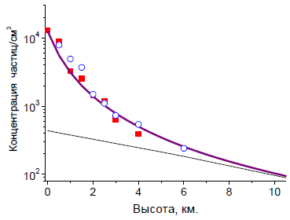

Рис. 5. *Концентрация различных аэрозолей в тропосфере. Прямая – концентрация космических частиц. Квадраты и кружки – данные о концентрации ядер конденсации. Кривая – их аппроксимация*

Интегрирование авторами кривых, приведённых на рис. 5, показало, что полное число ЯК в столбе тропосферы площадью 1 см2 может достигать (1.2-1.6)·109, а полное число частиц космического происхождения – 2.3·108 см-2. Эффективный радиус этих частиц 5-10 нм, т.е. значительная их часть может служить ядрами конденсации. Из этого следует, что до 15-20 % ЯК, плавающих в тропосфере, могут иметь космическую природу. В верхней тропосфере космические частицы могут составлять уже около 50 % ЯК. А в верхней стратосфере (высоты 30-50 км), согласно расчетам, аэрозоль метеорной природы, скорее всего, преобладает. Наблюдения полярных стратосферных облаков в некоторых случаях указывают на заметную роль метеорных частиц в их образовании (*Огурцов, 2010*).

Таким образом, предположение о возможности частиц космической пыли влиять на облачный покров представляется достаточно обоснованным.

Кроме этого, возможным механизмом воздействия аэрозоля космического происхождения на климат являются изменения в планетарном электрическом контуре. Поскольку многие частицы метеорной дымки несут электрический заряд, они могут влиять на глобальную токовую цепь. Атмосферная проводимость возрастает с высотой и связана с атмосферными ионами.

Оценка полного сопротивления между поверхностью Земли и ионосферой до высот 80 км оценивается в 230 Ом. Из них на мезосферу (высоты 50-80 км) приходится лишь около 0.04 Ом.

Однако, наблюдаемые в мезосфере значительные (до 1 В/м) электрические поля указывают на то, что реальная эффективная проводимость в средней атмосфере на 2-3 порядка ниже чем теоретически рассчитанная и экспериментально измеренная ионная проводимость. Данный эффект связан с влиянием оседающей в мезосфере заряженной пыли метеорного происхождения. Это значит, что реальное сопротивление мезосферы может достигать нескольких процентов и более от общего атмосферного сопротивления и, как следствие, ощутимо воздействовать на глобальную токовую цепь. Это значит, что метеорное вещество, поступающее в атмосферу Земли, может влиять на атмосферные электрические процессы, в свою очередь способные воздействовать на облачный покров.

Особый интерес представляют исследования влияния потоков космических лучей на взаимодействие с частицами космической пыли и далее на образование облачности и изменение прозрачности земной атмосферы (*Махмутов, Стожков, 2012*).

На рис. 6 показана качественная схема процессов возможной связи воздействия космических лучей с формированием облаков. Поток космических лучей из межпланетного пространства падает на границу атмосферы. Величина этого потока определяется уровнем солнечной активности, в качестве меры которой обычно используют число солнечных пятен. В атмосфере заряженные космические частицы образуют положительные и отрицательные ионы. Ионы за время своей жизни, которое зависит от высоты и составляет не более нескольких минут, либо рекомбинируют (образуют нейтральные частицы), либо прилипают к маленьким частицам — атмосферным аэрозолям (взвесям различных загрязнений) или к центрам нуклеации (конгломератам молекул самой атмосферы). В свою очередь, к аэрозолям и центрам нуклеации прилипают молекулы водяного пара. Наличие электрического заряда ускоряет процесс прилипания. Таким образом, в атмосфере образуются более крупные по размеру ядра или центры конденсации водяного пара. В дальнейшем на этих ядрах вырастают водяные капли, из которых состоят облака. Существенная роль во всех этих процессах принадлежит электрическому заряду.



Рис. 6. *Схема процесса возможного влияния космических лучей на процесс образования облачности. В атмосфере космические лучи образуют ионы. Ионы прилипают к аэрозолям и создают центры (ядра) конденсации водяного пара. На центрах конденсации растут водяные капли, необходимые для образования облака*

Таким образом, генерирующийся в атмосфере аэрозоль метеорной природы может действовать на земной климат двумя способами: (а) частицы метеорной дымки способны служить ядрами конденсации в тропосфере и стратосфере, (б) заряженные метеорные частицы, находящиеся в мезосфере, могут заметно (на несколько процентов) изменять общее атмосферное сопротивление и, таким образом, влиять на глобальную токовую цепь. Изменения в глобальной электрической цепи, в свою очередь, могут сказываться на процессах облакообразования.

Полученные результаты свидетельствуют в пользу того, что метеорная пыль в атмосфере Земли потенциально является одним из существенных климатообразующих факторов. Однако, количество космической пыли, находящейся в земной атмосфере, слишком незначительно, чтобы влиять на атмосферные процессы заметным образом.

**Заключение**

Метеорное вещество загрязняет ОКП, представляет опасность для космонавтов, является источником инфразвуковых акустических колебаний.

Оно может поглощать солнечное излучение, идущее к Земле, или частично экранировать его.

На метеорных пылинках, плавающих в атмосфере, конденсируется водяной пар и снижает альбедо Земли.

Эти факторы могут оказывать влияние на уменьшение глобальной температуры Земли, что скажется и на изменении климатических параметров.

Проведенные нами оценки показали, что современные концентрации метеорного вещества в Солнечной системе невысоки и не могут оказать существенно заметного воздействия на климатические параметры Земли.

**Литература**

1. *Бабаджанов П*.*Б*. Метеоры и их наблюдение. – М.: Наука, 1987. - 180 с.
2. *Багров А.В., Выгон В.Г., Бондарь С.Ф.* Задачи оперативных наблюдений тел естественного происхождения, движущихся через околоземное космическое пространство // Околоземная астрономия-2003. – СПб: ВВМ, 2003. Т. 2. – С. 29-41.
3. *Борисевич А*.*Н., Границкий Л.В.* Предварительные результаты исследования влияния метеорных потоков на погодные условия // Международная Байкальская молодежная научная школа по фундаментальной физике. – Иркутск: 2000.
4. *Махмутов В.С., Стожков Ю.И.* Международный эксперимент CLOUD: частицы и облака // Природа. - 2012. № 12. – С. 27-33.
5. *Муртазов А.К.* Экология околоземного космического пространства. – М.: Физматлит, 2004. – 304 с.
6. *Муртазов А.К.*Организация комплексных телевизионных метеорных наблюдений на астрономической обсерватории Рязанского госуниверситета **//** Вестник СибГАУ. **-** 2011. № 6(39). - С. 109-112.
7. *Муртазов А.К., Багров А.В.* Модели естественного загрязнения околоземного пространства // Экологические системы и приборы. – 2013. № 1. – С. 28-34.
8. *Огурцов M.Г.* О возможном влиянии на климат Земли потоков межпланетной и межзвёздной пыли: 31-я ВККЛ. - Москва, МГУ. 2010.
9. *Murtazov A.K.* Wide-Angle TV-Observations of Bright Perseids in 2007 – 2009 and Risk in Space: Proceedings of the International Meteor Conference (IMC-2010) and Radio Meteor School. - Armagh: Northern Ireland, UK. 2011. – PP. 72-75.
10. *Murtazov A.K.* Ground Temperature and Meter Showers// Russian Physics Journal. – NY: Springer, 2007. V. 50, N 4. - pp. 409-411.